编号：2017-04-28-ZST

泰尔测试平台私有云设计方案书
文件编号：
版本：V0.01

项目名称：泰尔测试平台私有云

编 制：
日 期：2017-4-28

审 核：
日 期：

批 准：
日 期：

增实科技有限责任公司

文件修订历史

版本 | 修订内容 | 修订人 | 批准人 | 批准日期
V0.01 | 整体设计和用例 | MSSu |  | 2017-4-19

产品总体设计方案书
关键词：
摘 要：

缩略语清单：
缩略语 | 英文全名 | 中文解释
UI | User Interface | 用户界面
VM | Virtual machine | 虚拟机
VIMG | Virtual Machine Image | 虚拟机镜像
VNC | Remote desktop | 远程桌面
GNNS |  | 北斗卫星导航系统·
URL | Universal resource locator | 统一资源定位

范围
本文定义了泰尔私有云的软件设计部分，包括虚拟机管理，用户管理，测试审批，测试报告上传，虚拟机VIMG准备，系统部署。

系统概述

2.1产品概述
系统提供虚拟机创建，删除，管理功能；根据管理审批决定是否创建虚机；通过远程桌面实现数据测试，上传数据；最终实现卫星导航硬件测试软件在私用云自动部署，交付测试方进行测试，上传数据，校验数据，最终提供测试证书。

2.2系统功能、性能描述
管理员用户- Admin用户，更新密码强制要求用户分级管理，管理所有用户。
用户-注册，更新，删除
文件下载服务 提供下载测试报告，自动下载测试结果分析软件，类似Files的功能。
虚拟机自动更新测试结果分析软件，需要一个自动软件更新服务。
测试管理- admin管理下载url配置，admin对测试拒绝填写理由，admin批准测试。批准测试的用户可以进入资源申请页面。
测试资源审批-创建虚机，提供虚机供测试使用，自动安装最新版本的测试软件.测试场景文件申请，测试场景批准，测试下载URL提供给工控机端，
测试过程- 测试的状态传递 ，测试开始，测试进行，测试结束，虚机删除。
测试报告- 测试结束报告生成一个文件，从虚机上传文件到云管理端，历史测试报告浏览，测试报告下载

系统总体设计

3.1系统基本设计思想
系统使用开源架构Spring-Boot,和Openstack，实现私有云下，卫星设备测试资源分配，测试数据上传，资源管理，用户管理的整体解决方案，此系统方案是基于对目前卫星导航测试方法的一个互联网化的设计应用。
目前较优的卫星导航测试方案是，利用卫星导航信号采集回放仪采集实际场景的卫星信号与高精度位置标定系统的位置数据，并在实验室进行回放，进行虚拟路测是一种较好的解决方案。虚拟路测可以在实验室内构建统一的真实环境场景，可进行重复多次的回放，进行定量测试评估。但是虚拟路测需要配备采集回放仪、基准站接收机、移动站接收机、路测车等多个设备，建设成本也较高，对测试实验室或终端厂商而言，重复建设也造成不必要的浪费。“混合定位测试系统”的用途是建设一个共享采集数据的云平台，联合其他检测机构、仪表厂家等，将各单位采集的真实环境下的卫星导航信号或模拟源信号共享到该平台中，为导航定位终端测试提供服务。该测试系统能够实现采集数据场景的多样化，减少本地测试端仪器购置的成本，无需重复购买昂贵的信号源或采集回放仪等设备，只需利用本地回放仪器连接被测设备，从云端下载数据场景，即可完成被测终端的测试

3.2系统功能架构
系统软件架构
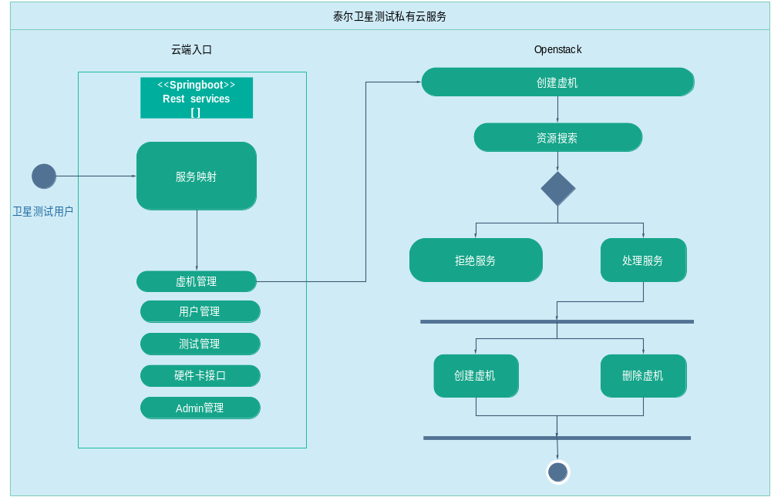

系统物理架构
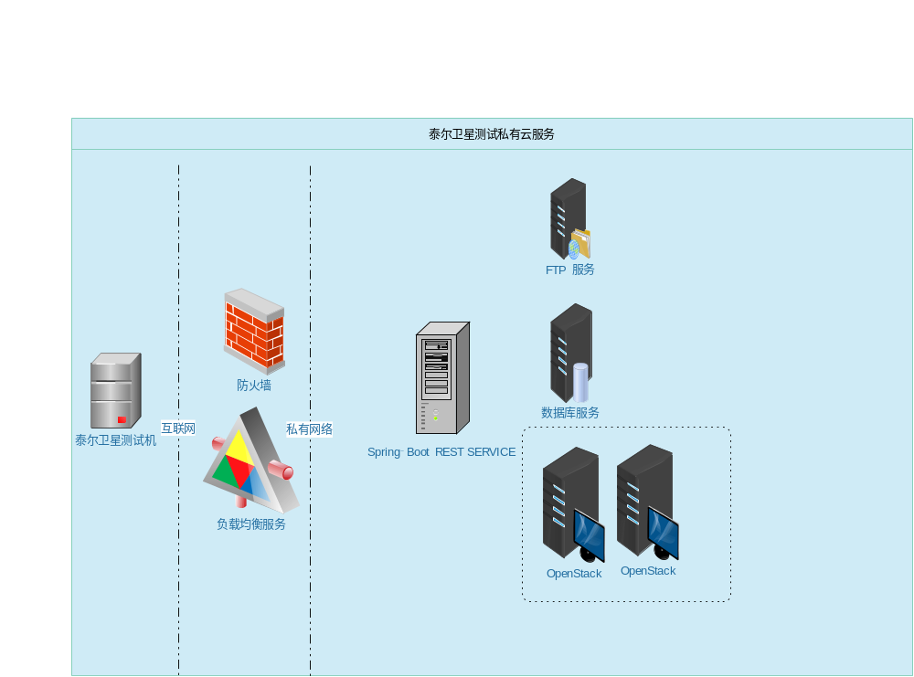

3.2.1架构技术详解
综合考虑泰尔实验室的需求，要做到高效，简洁的部署，安全可靠的用户管理，以及
成熟稳定的维护运营，兼顾系统的可扩展性，可升级能力。

3.2.1.1云服务技术
现今的互联网技术的快熟发展，诞生了快速高效，节奏快的迭代产品，Openstack作为其中一个成熟的产品，已经被绝大多数公有云私有云公司采用，例如阿里，百度；良好的社区发展，以及大量的技术人员的培养，从而使得，该虚拟机技术的应用在可维护性，可扩展性得到长足的发展，已经是一个很成熟的技术，在泰尔实验室的需求上部署该产品，综合考虑到将来的实验室需求的扩容，扩展，再开发的需求，而在本次项目单一节点的部署已经可以满足需求，在未来可以根据需求进行扩展成为一个大的集群，去综合管理更多的需求，并且作为一个技术支撑，去支持更多不同的系统。通过定制泰尔实验室的测试虚拟机，Widonws7/8/2008/2012/linux，在虚机里做定制化服务，指定安装相应服务就可以达到满足不同的需求，在本次项目设计中，将会采用windows操作系统，部署卫星测试分析软件，通过自动下载更新卫星测试数据分析软件的版本，支持不同的测试需求。
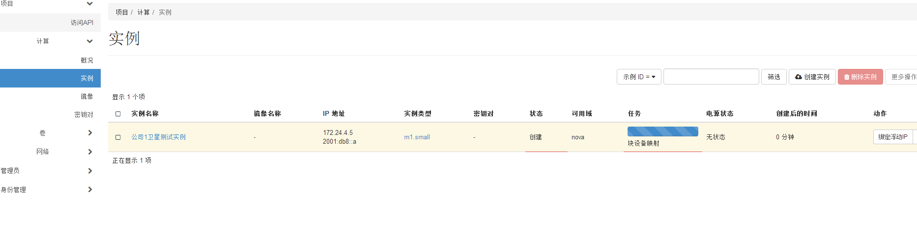

3.2.1.2应用服务器技术
应用服务器的架构在java领域成熟的有很多，开源主要可以选用tomcat，而spring-boot已经做到跟应用服务器紧密结合，轻松快速的构建服务器REST, Content应用，成熟丰富的中间件组件，极大的降低了业务开发中的代码风险，高效的快速的解决应用问题。利用该技术可以与客户端快速迭代，将用户需求模块化，轻松部署验证各个阶段的工作结果。Maven作为整个服务器代码的管理者，将会消弭部署可能出现的依赖性错误，而开发也将更容易更换合适的第三方支持包，提高整个项目的开发效率，以及部署维护的正确性。
用户登录，测试申请，测试报告下载，场景文件申请，以及云端数据管理模块，将通过REST API的方式包装，提供给客户端开发使用。

3.2.1.3系统第三方接口
业务系统接口，与第三方应用，根据需求，会采用REST Service，或者异步消息服务。通过业务接口，
系统可以准时正确的得到测试应用的状态结果，显示给WEB前端，甚至包装成REST Service提供服务，给任何系统使用，包括手机端应用。而根据业务的扩展甚至可以使用目前应用面广泛的kafka集群提供异步消息服务，作为整个系统的Bus设计，高效可靠的接入各种第三方消息，以提供给不同的消费者使用。
本系统的设计可以考虑使用实时性更高的REST Service，去同步小量的一次性消费的消息。

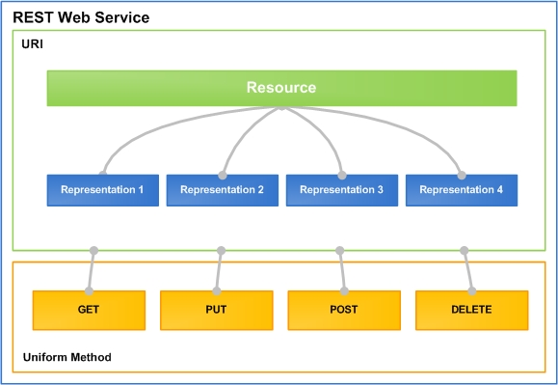
图3-2-1-3-1 REST SERVICE概念图

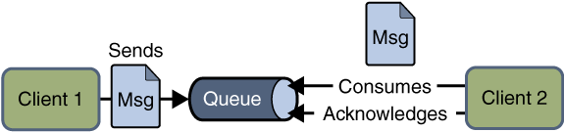

图3-2-1-3-2 异步消息服务

数据负载设计
不同系统交互的数据部分，统一使用JSON格式，定义好消息格式，以及内容返回错误，通过交互
REST SERVICE得到数据，更新数据。

3.2.1.4系统安全性可靠性
系统本身的硬件隔离，操作系统本身的ROOT密码由管理员维护，非相关人员不得使用ROOT进行操作，更改软件部署。
WEB应用的安全性，登录Admin用户需要在第一次登录后更改密码，保证密码的复杂性。分层的用户管理，测试公司的注册用户不具备访问其他ADMIN，系统相关REST SERVICE的权利，只拥有申请测试服务，下载测试报告，更新测试状态的权利，已达到系统的安全性。

数据可靠性
业务数据是存储在关系型数据库中比如mysql中，数据库本身具有容错性，持久性功能。但考虑到系统本身并没有去做灾备设计，需要定期的备份系统数据，并且将备份数据存储到其他服务器上。

3.2.1.5WEB图形界面
WEB作为用户的交互界面将支持Windows的IE主流版本，提供给用户一个简洁高效的使用界面。
为了提高开发效率，会使用到相关的JS开发框架比如dojo，jquery等。

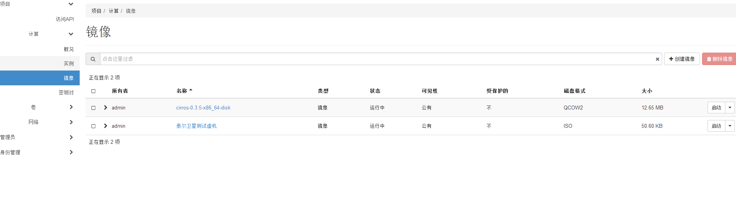
图3-2-1-5-1泰尔虚机镜像部署示意图

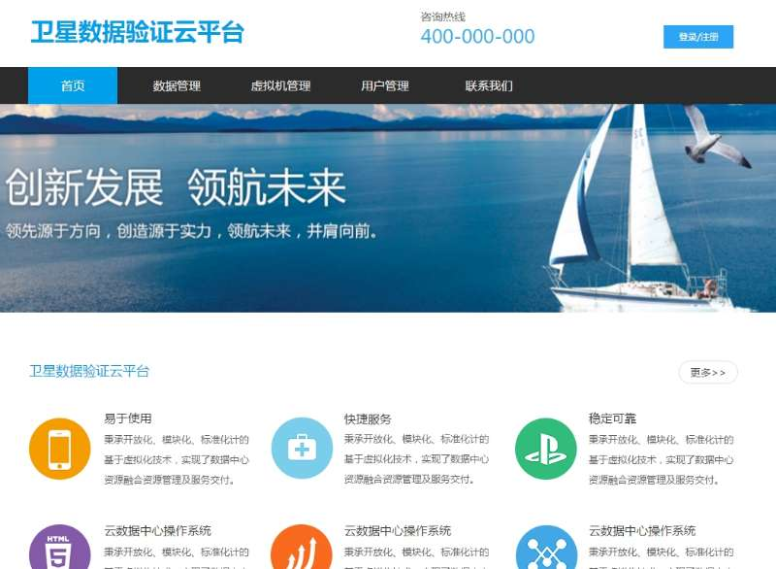
图3-2-1-5-2卫星测试数据界面示意图

3.3系统详细UI设计
UI详细设计将通过图解的方式，分解用户的需求，并且通过更新交付给UI设计人员，高效追踪用户需求。

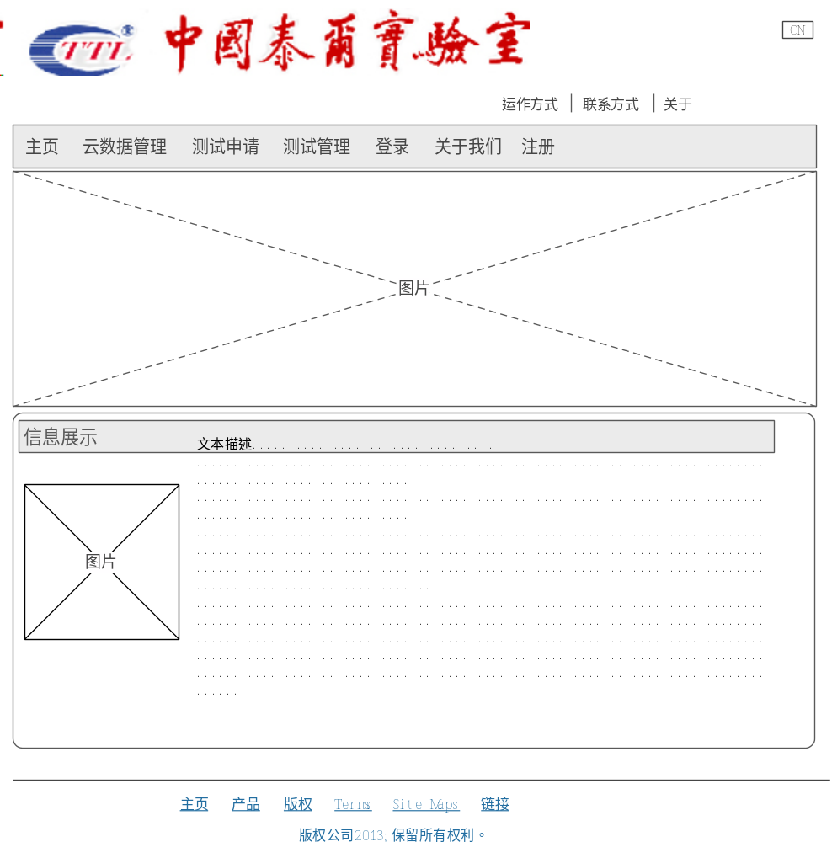

3.3.1用户登录

用户登录会根据注册密码保护用户数据。

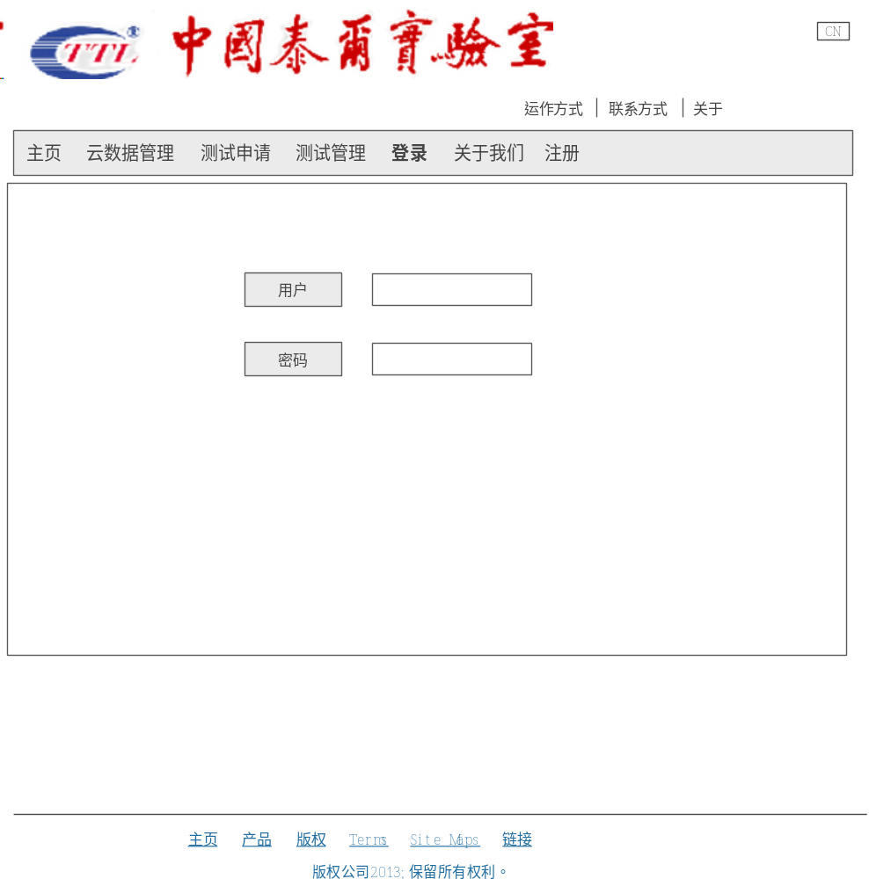

3.3.2用户注册
用户注册：用户注册支持企业注册。注册分为两步，第一步输入用于登录的会员名及密码，第二步输入公司信息、联系人信息
信息维护：对用户注册信息进行修改，可以修改信息包括登录密码、联系人姓名、联系地址、手机号码、email、邮政编码等。

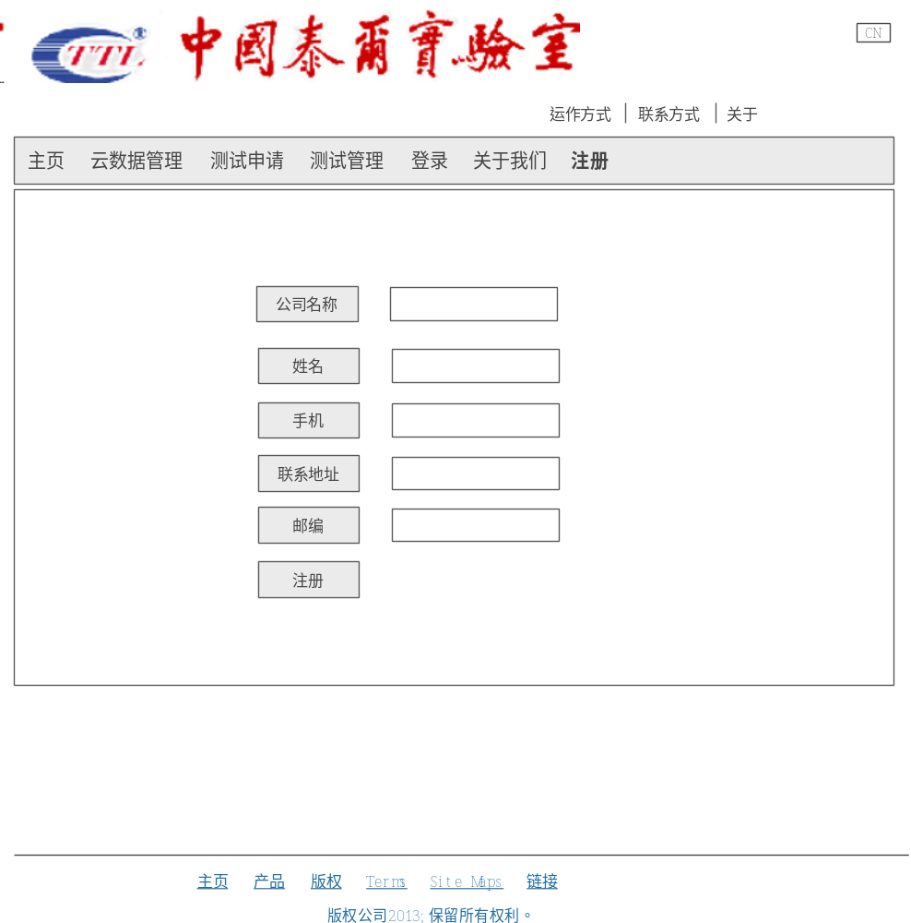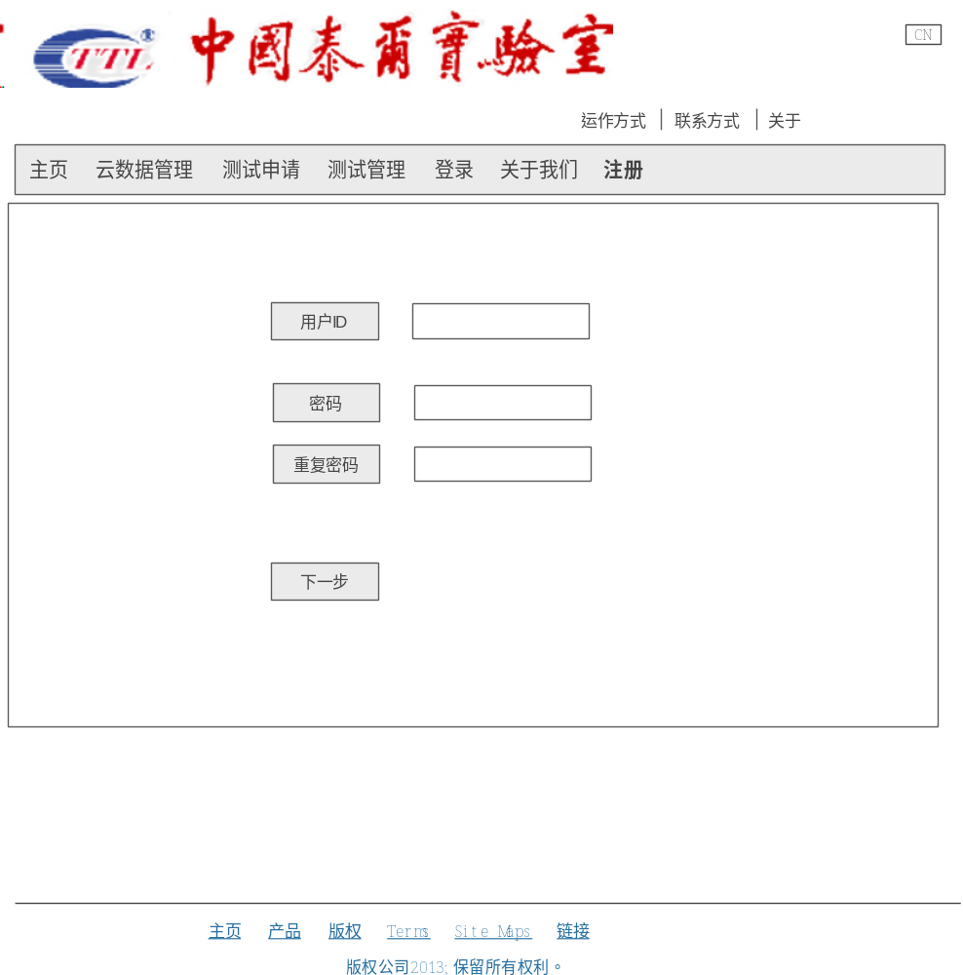

3.3.3Admin 登录
混合定位测试系统部署完成会缺省创建一个管理员用户，用户名：admin，密码：admin。第一次使用该用户登录，会强制修改密码。管理员用户admin可以创建运营用户。运营用户登录对测试单位用户注册、测试申请、测试报告等进行管理。

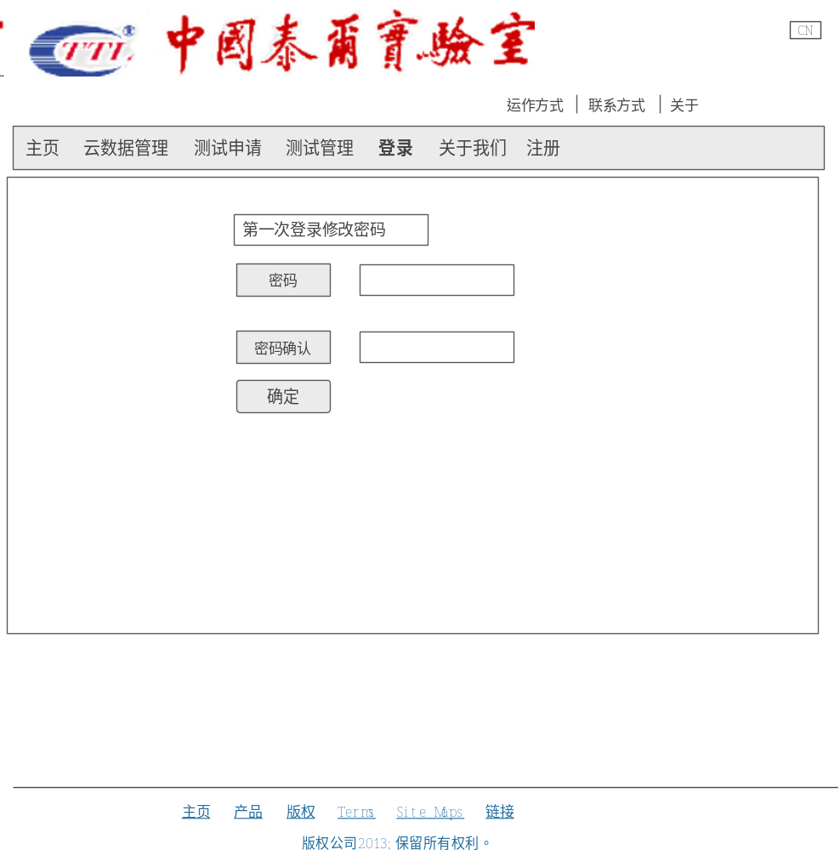

3.3.4修改用户信息
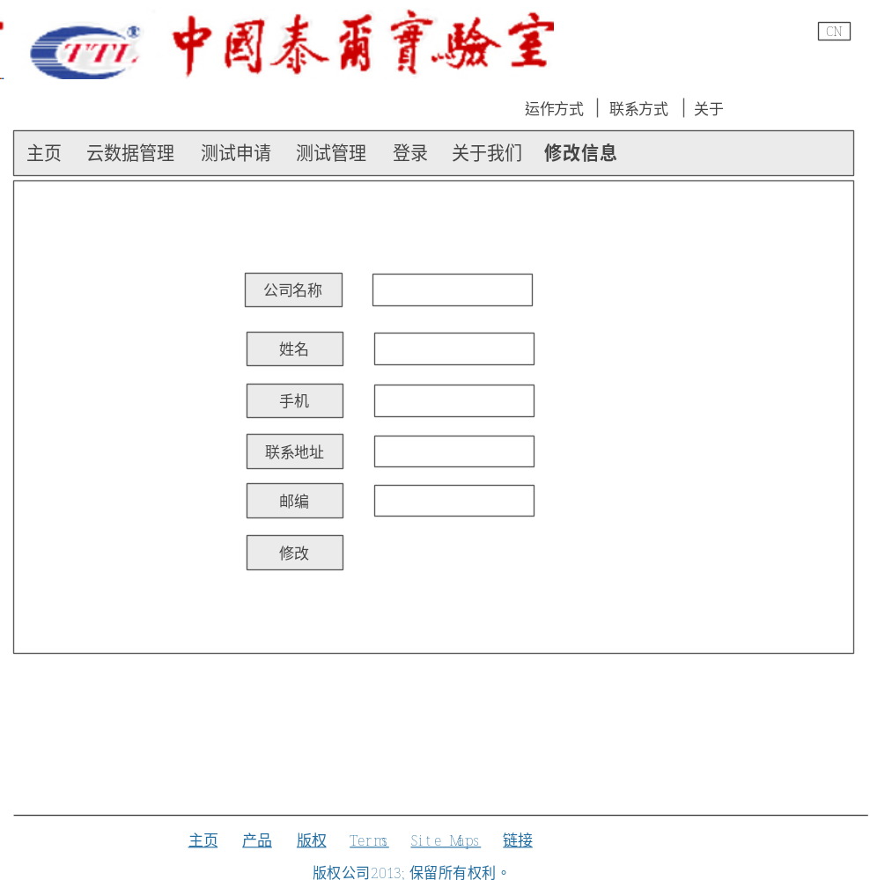

3.3.5测试申请
申请测试：发起测试申请，填写必要的申请信息。申请信息包括：测试单位信息、联系人信息、被测设备信息、申请场景数据文件信息。测试单位信息、联系人信息提供缺省内容。

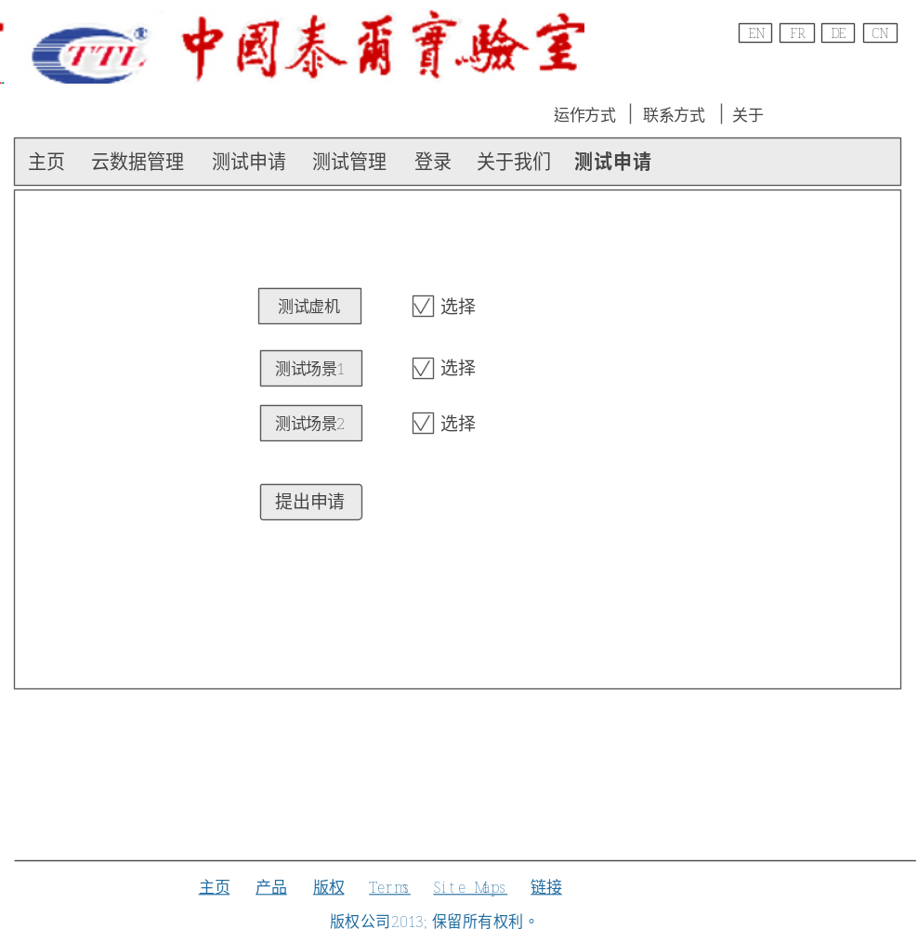

3.3.6测试管理
运营用户进入用户管理，能够看到注册用户列表，对注册用户进行审核通过。审核通过后，注册用户可以登录系统，申请测试资源，包括测试场景、测试云主机资源。
运营营用户进入测试申请管理，能够看到测试申请列表，对测试申请进行审核通过，或者拒绝。如果拒绝测试申请，需要填写拒绝理由。拒绝理由包括：（1）云主机资源不足；（2）测试单位用户欠费；（3）测试单位用户非付费用户，如需开通测试云服务，请联系xxx，联系方式xxx；（4）其他。

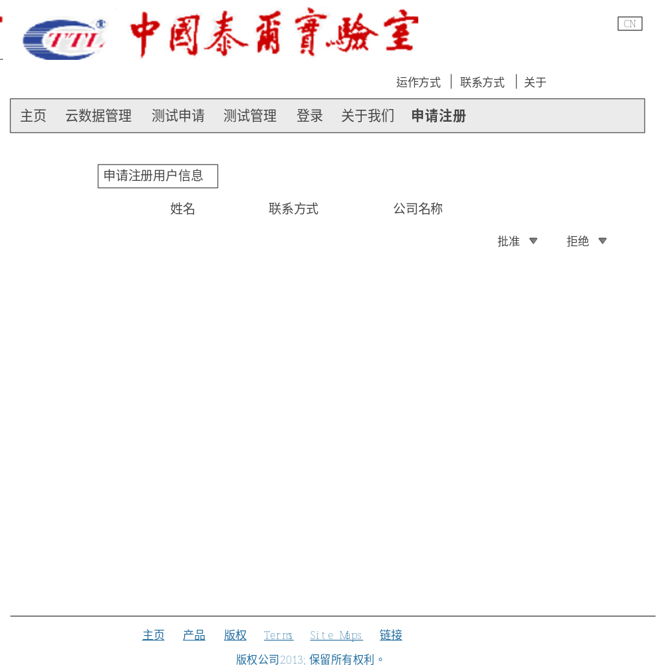
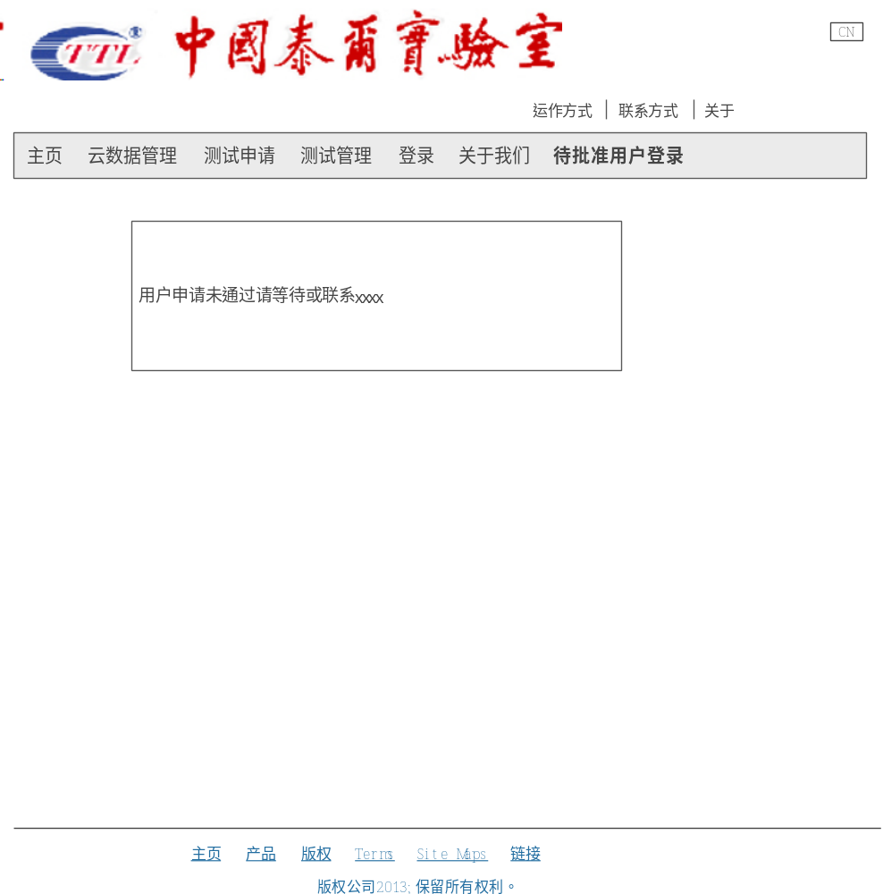
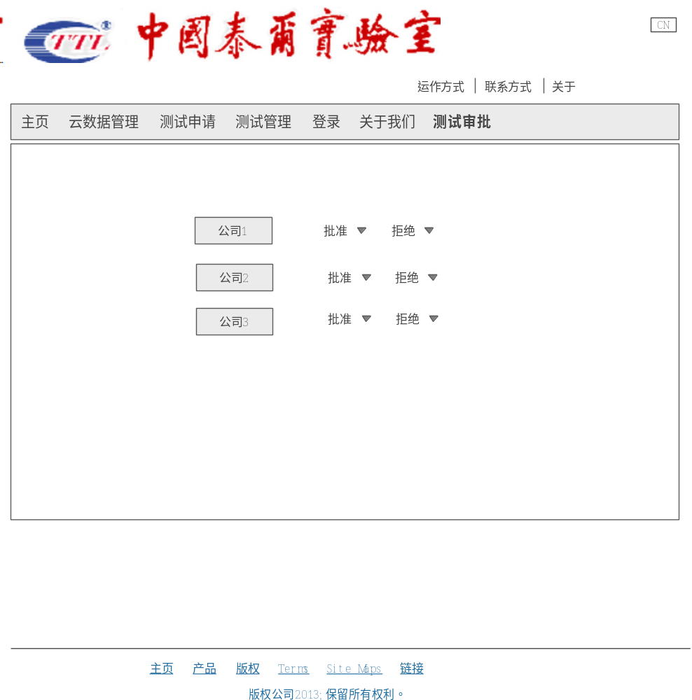

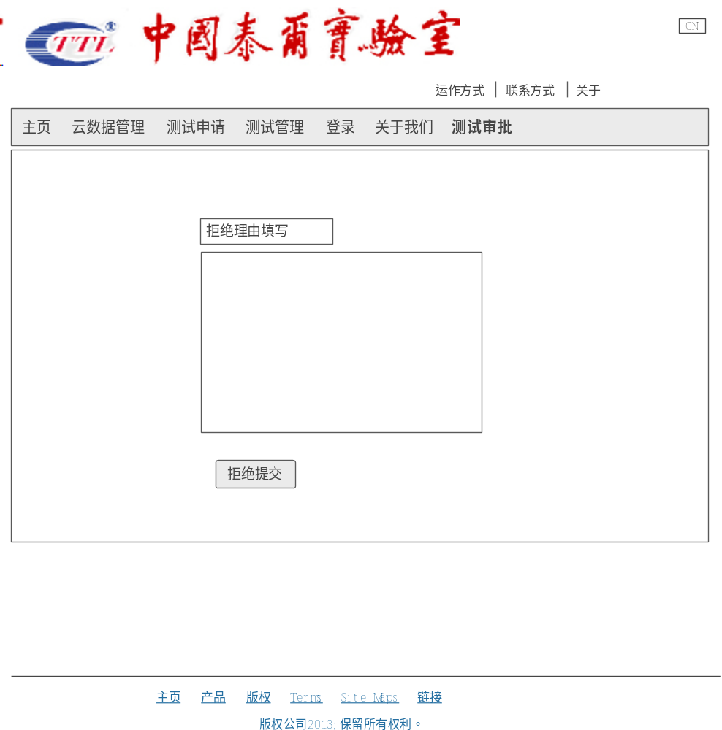

3.3.7云数据管理

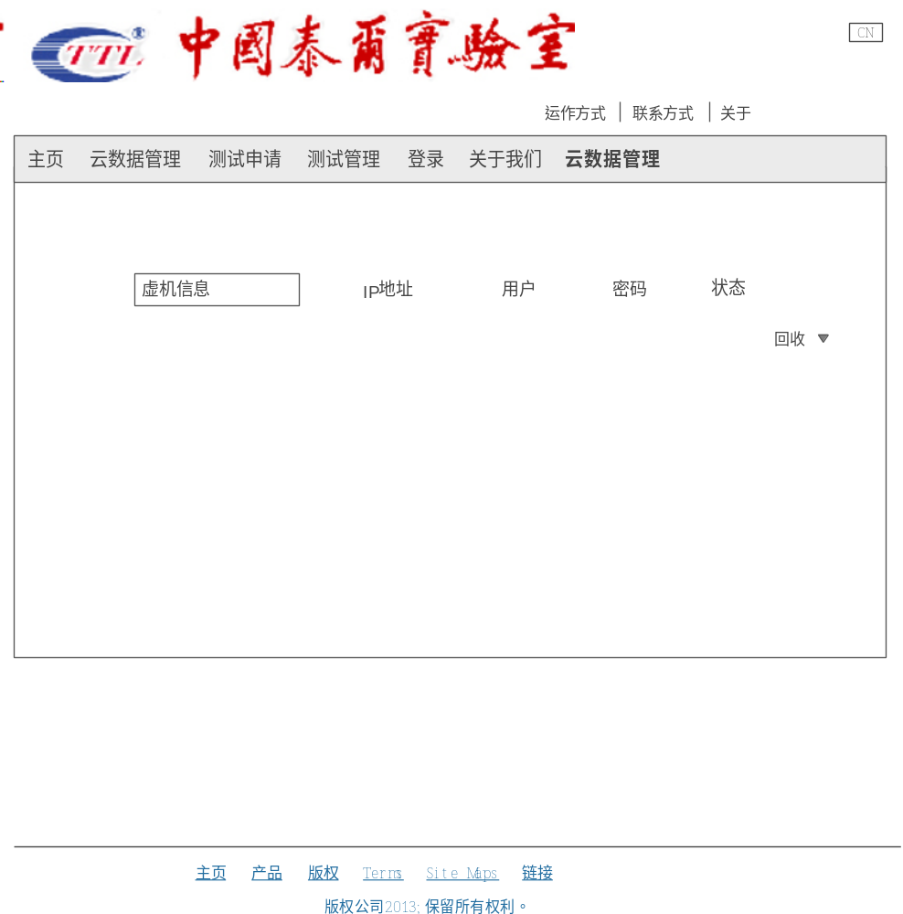

3.3.8场景数据管理
运营用户进入测试场景管理，能够看到测试场景列表。对测试场景进行如下的操作：添加、删除、标签修改等。
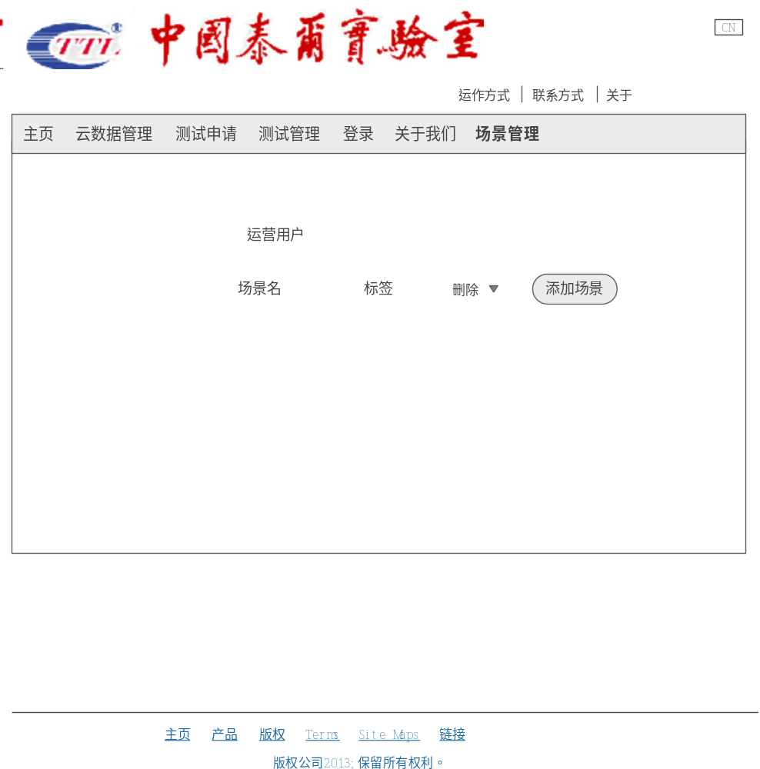

3.3.9测试状态监控
测试报告管理：运营用户进入测试报告管理，能够看到当前所有的测试任务列表。列表能够显示测试任务的状态、对应的回传数据的文件。状态包括：未启动、进行中、中断、完成。

